Урок национально-прикладного искусства в 6 классе.
ТЕМА: «Нагрудное украшение с национальным орнаментом».

Цель урока:
Обучающие:
- Познакомить учащихся с национальными орнаментами.
- Учить плетению на двух лесках;
- Познакомить детей с новыми видами плетения. Продолжать обучать работать как по схемам, так и по образцу.

Воспитывающие:

Прививать трудолюбие, усидчивости, интерес к работе, аккуратность и эстетичность в оформлении работы.

Воспитывать любовь к национальным видам искусства, национальной культуре родного края.
Коррекционная.
- Уметь пользоваться книгой, работать по ней.
- Развивать наглядно-образное мышление.
- Расширять словарный запас учащихся.
- Формировать умение работать в коллективе.
Задачи
1. Разработать цветовую схему орнамента выполняемого изделия; освоить плетение крестиком; изготовить фрагмент выполняемого изделия.
Тип урока: комбинированный.
Инструменты и материалы: леска, ножницы, бисер, тетрадь, цветные карандаши, ручка, булавка для бисера.
Наглядные пособия: открытки с национальными орнаментами, готовые работы, инструкционные карты, компьютер.

Ход урока
1. Организационный момент (1 – 2 мин.)
Определяем цель урока и задачи. Для активизации мышления отвечаем на вопросы:
- Какие цвета и оттенки гармонируют друг с другом?
- Как нейтральные цвета гармонируют с основными цветами?
2. Теоретическая часть
И сегодня бисер по-прежнему популярен у северных мастериц. Наряду с традиционным вышиванием распространилось плетение из бисера. Изготавливают подвески к женской меховой шапке, пояс для шубы национальной, небольшие салфетки, кошельки, браслеты и другие украшения. Они выглядят эффективно, современно, изящно.
Орнамент - это узор из одинаковых повторяющихся элементов.
Орнаменты различают в зависимости от составляющих их узоров. Орнамент из линий и геометрических фигур называется геометрическим. Бывают узоры, которые изображают какие-то вещи, предметы. На протяжении веков люди использовали для украшения посуды и одежды мотив цветка, листьев необычной формы или ветвей и плодов. Люди всегда старались изобразить то, что считали самым важным для себя. Как и растительный мотив, звериный узор не повторяет в точности облик животного, изображает его условно.
В далекие времена узоры на бытовых изделиях служили не только украшением. Они придавали вещам свойства оберегов и играли роль магической защиты самого предмета и его владельца. В настоящее время орнаменты служат больше украшением, чем оберегом. Но их древнее значение можно расшифровать по их названиям и изображениям. Самые простые геометрические узоры изображают землю и воду (волнистая линия или зигзаг). Круг обозначает небо и солнце, крест – человека или бога. Декоративное изображение птиц, рыб, зверей, превращенных в узор, называется зооморфным орнаментом.
В зооморфном орнаменте часто показывали тотемного зверя, от которого произошли люди племени. Вот почему излюбленными узорами северных народов были «голова медведя», «медвежий след», «лосиный нос», «рог оленя». Северные народы были убеждены, что их прародителями были эти животные. Тотем – это первопредок, как всякий предок, он, согласно мифологическим взглядам, защищает потомков.
У ханты и манси орнамент всегда строгий и симметричный. Множество отростков, роговидных фигур делает узор сложным и вычурным.

Теперь надо определиться с рисунком орнамента. Выберем самый распространенный на Севере Западной Сибири – «рога молодого оленя», по-ненецки «хора ламбей». Одиночный фрагмент узора.
Показ презентации «Нагрудные украшения».
Орнамент наносится на бумагу с точным подсчетом бусинок по вертикали (ширину нагрудного украшения) и с указанием границ цвета.
Орнаменты бывают стилизованные и линейные. Сегодня мы рассмотрим национальные орнаменты народов Севера, для нагрудного украшения использован линейный орнамент. Выберем орнамент для нагрудного украшения и нарисуем его в тетради и подберем цвета. Нужно выбрать два основных цвета и один дополнительный. Плетем нагрудное украшение крестиком. (Схема плетения крестиком).
3. Практическая часть
Перед практической работой повторение техники безопасности.
Сначала выбираем орнамент для нагрудного украшения, чтобы орнамент был не сильно большой, нам нужен орнамент, который можно расположить в центральной части нагрудного украшения.
Подбираем бисер по размеру, цветовой гамме. Необходимо 3 цвета (фон, орнамент, кромка, контур для орнамента.
Во время работы с бисером, необходимо делать гимнастику для глаз.
Внимательно рассмотрим технологическую карту плетения нагрудного украшения с орнаментом.
Инструкционная карта: изготовление нагрудного украшения с национальным орнаментом.
№  п./п. | Последовательность выполнения работ | Графическое изображение (схема)
1 | Плетение ведется двумя лесками. Плетение начинается, как цепочку в «крестик» - вертикально, а наращивание ширину – горизонтально. | 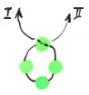
2 | Цвета бисерин подбирать согласно рисунку. | 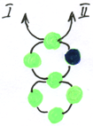
3 | Через бисерины последнего квадратика (ячейки) второй раз: правую леску – слева направо через все четыре бисерины, а левую – справа налево через одну бисерину. | 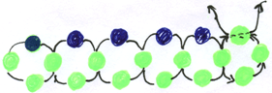
4 | Леска находится по обе стороны бисерины последнего квадрата. Набрать на правый конец лески две бисерины, а на левый конец одну. Пропустить через бисеринку правую леску навстречу левой. | 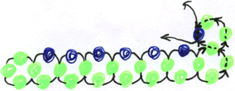
5 | На правую леску набрать одну бисеринку, на левую тоже одну и пропустить правую леску через эту бисеринку навстречу левой леске. | 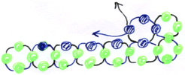
3. Подведение итогов
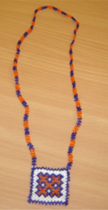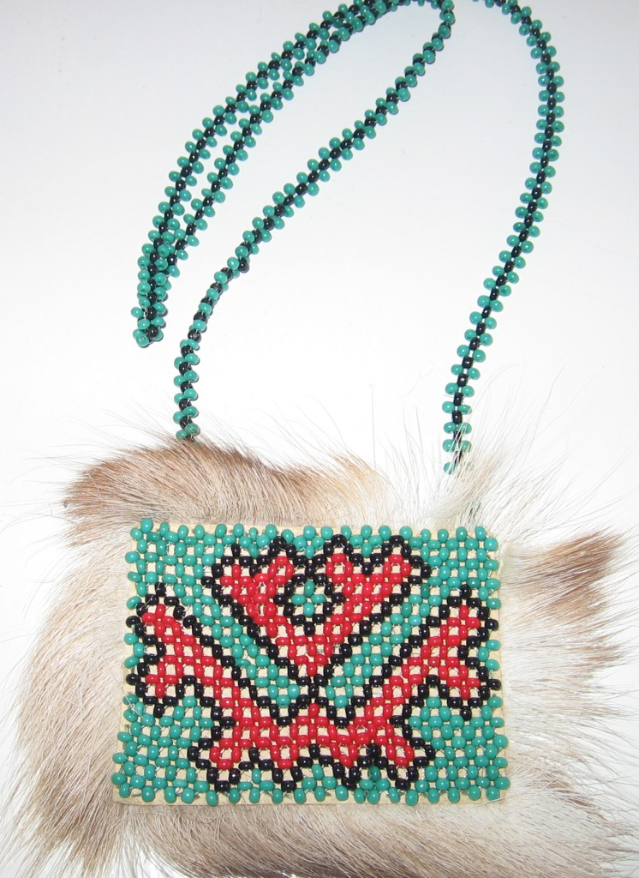
Готовое изделие «нагрудное украшение»
Проверяется правильность плетения нагрудного украшения.
Выставление оценок.
Критерии оценивания:
- соответствие выполняемого изделия цветовой гамме;
- своевременность выполнения изделия (фрагмента);
- аккуратность и самостоятельность выполнения фрагмента.

